Муниципальное бюджетное общеобразовательное учреждение
средняя общеобразовательная школа им. Н.А. Некрасрва.

Творческий проект

Жизнь и творчество Н.А. Некрасова
в числах и задачах.

Выполнили: обучающиеся 10 кл.

Руководитель: Шуников Сергей Валерьевич — классный руководитель.

д. Грешнево

2021 год.
Задание 1.
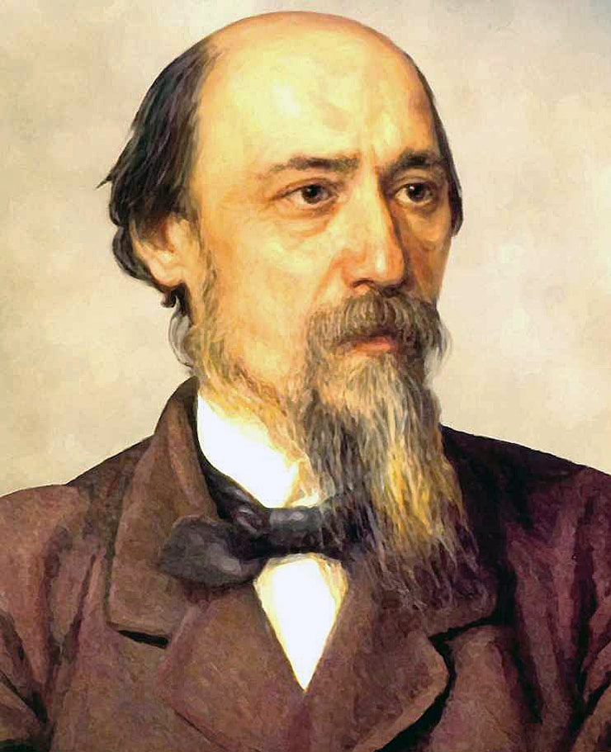
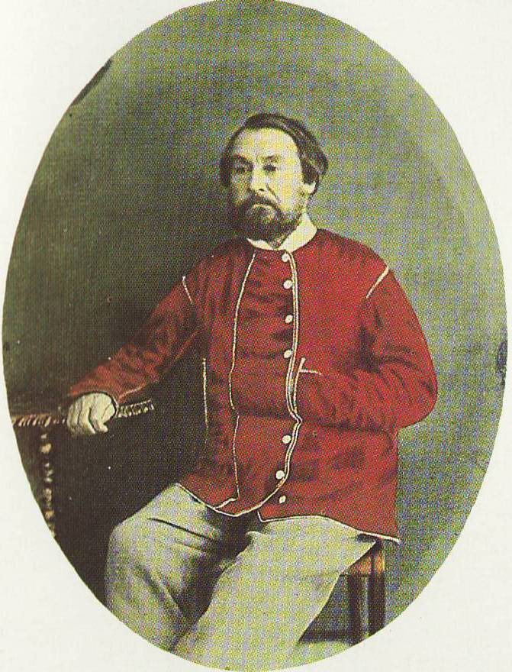
Запишите годы жизни цифрами:
Николай Алексеевич Некрасов  Русский поэт, прозаик и публицист, классик русской литературы. | Одна тысяча восемьсот  двадцать первый —  одна тысяча восемьсот  семьдесят седьмой.
Алексей Сергеевич Некрасов  Отец поэта. | Одна тысяча семьсот  восемьдесят восьмой —  одна тысяча восемьсот  шестьдесят второй.
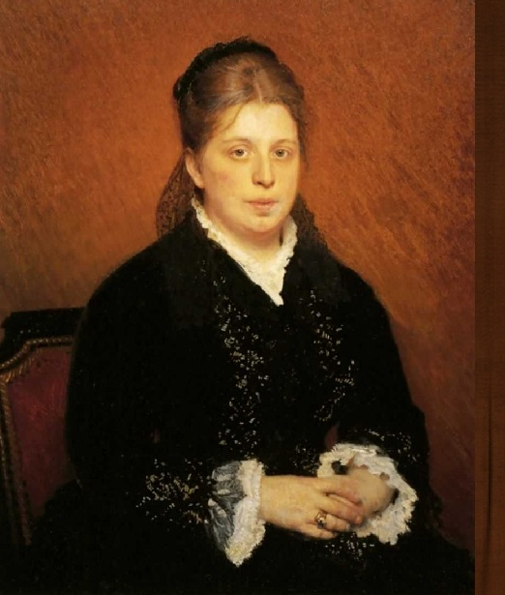  Елена Андреевна Некрасова  Мать поэта. | Одна тысяча семьсот  девяноста шестой —  одна тысяча восемьсот  сорок первый.

Задание 2.
В автобиографических записях поэт писал:

Если переехать в Ярославле Волгу и пройти прямо через Тверицы, то очутишься на столбовом почтовом тракте. Проехав 19 верст по песчаному грунту, где справа и слева песок, песок, мелкий кустарник и вереск (зайцев и куропаток там несть числа), то увидишь деревню, начинающуюся столбом с надписью: «Сельцо Грешнево, душ столько-то господ Некрасовых». Проехав длинную бревенчатую деревню, увидишь садовый деревянный забор, начинающийся от последней деревенской избы и из-за которого выглядывают высокие деревья; это барский сад. Тотчас за садом большой серый неуклюжий дом.

В верстах в 4 от Грешнево, на возвышенности раскинулось село Аббакумцево. За ним – Теряевская гора. С её вершины открывается великолепный вид на окрестности. Как на ладони «сто деревенек крестьянских», упомянутых в поэме «Дедушка».
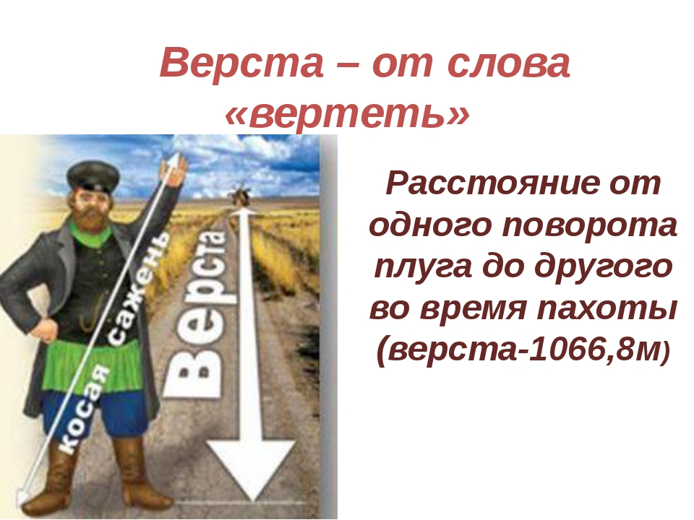

Найдите расстояние от Твериц до Грешнева и от Грешнева до Аббакумцева в метрах.

Задание 3.
Сажень- старорусская единица измерения расстояния, равная 216 см.

Аршин - старинная русская мера длины, равная, в современном исчислении 72см.
Вершо́к — старорусская единица измерения, равная 45 мм.

«Дедушка Мазай и зайцы»
С каждой минутой вода подбиралась
К бедным зверькам; уж под ними осталось
Меньше аршина земли в ширину,
Меньше сажени в длину.

Найдите площадь островка, на котором спасались зайцы.
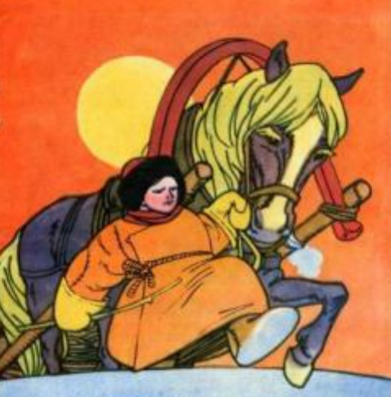
«Крестьянские дети»
И, шествуя важно, в спокойствии чинном,
Лошадку ведет под уздцы мужичок
В больших сапогах, в полушубке овчинном,
В больших рукавицах…, а сам с ноготок!

Ноготок (точнее нокоть, это сейчас он ноготь, а раньше - нокоть) - русская мера длины - четверть вершка.
Найдите длину ноготка.

Задание 4.
Изобразите в прямоугольной системе координат героев произведений Н.А. Некрасова.
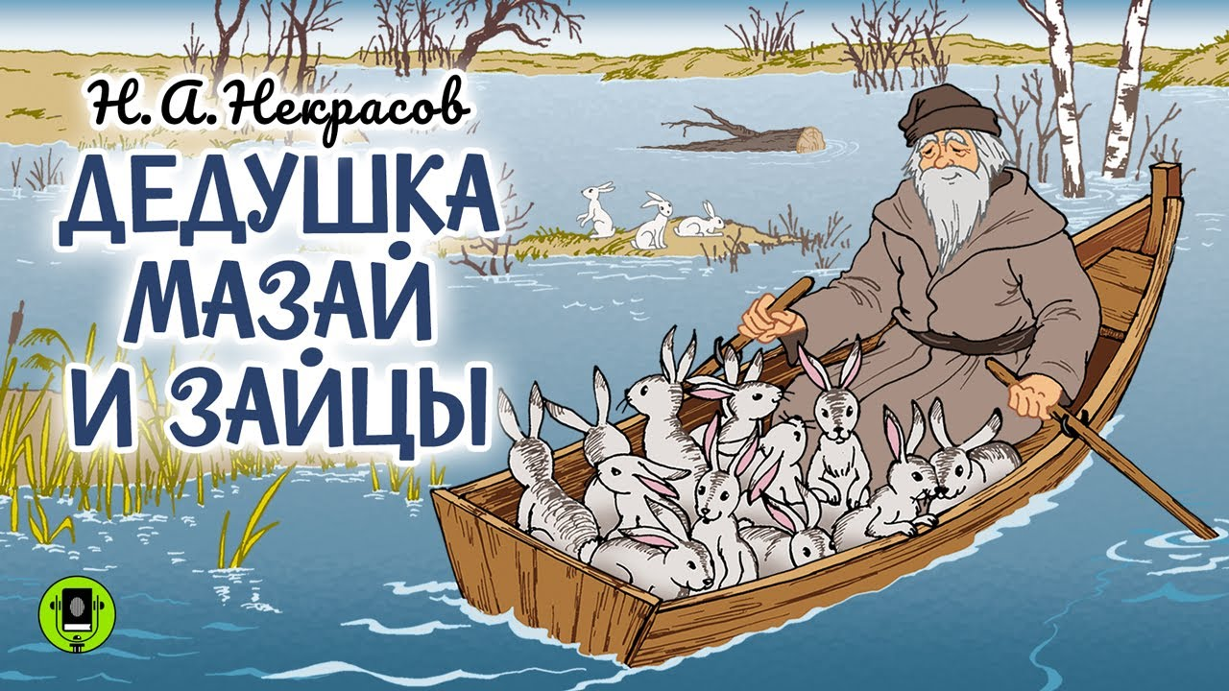

Зайчонок

(5;1), (6;2), (6;3), (5;6), (4;7), (5;8), (6;8), (8;9), (9;9), (7;8), (9;8), (6;7), (7;6), (9;6), (11;5), (12;3), (12;2), (13;3), (12;1), (7;1), (8;2), (9;2), (8;3), (6;1), (5;1) и (5;7).

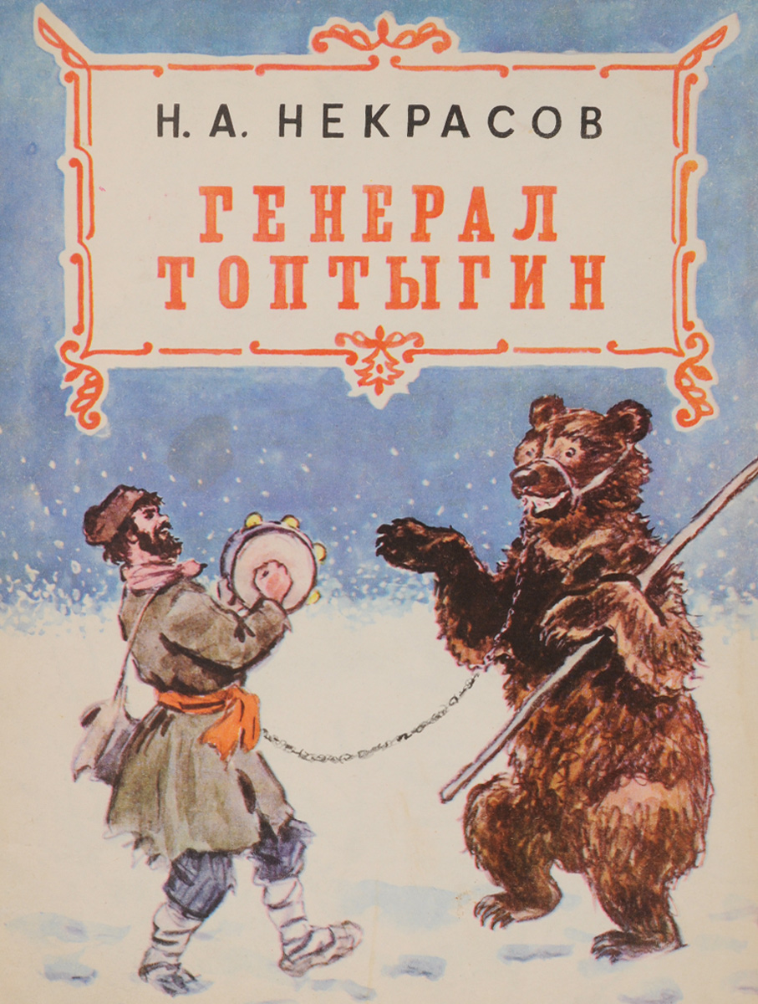

Медведь

(4;-4), (4;-6), (8,5;-7,5), (9;-7), (9;-6),
(9,5;-5), (9,5;-3,5), (10;-3), (9,5;-2,5), (4;5), (3;6), (2;6), (0;5),(-3;5), (-7;3),
(-9;-1), (-8;-5), (-8;-7), (-4,5;-8), (-4,5;-7), (-5;-6,5), (-5;-6), (-4,5;-5), (-4;-5), (-4;-7),
(-1;-7),(-1;-6), (-2;-6), (-1;-4), (1;-8), (3;-8), (3;-7), (2;-7), (2;-6), (3;-5), (3;-6), (5;-7),
(7;-7), ухо (6;-4), (6;-3), (7;-2,5), (7,5;-3), глаз (8;-6)

Задание 5.
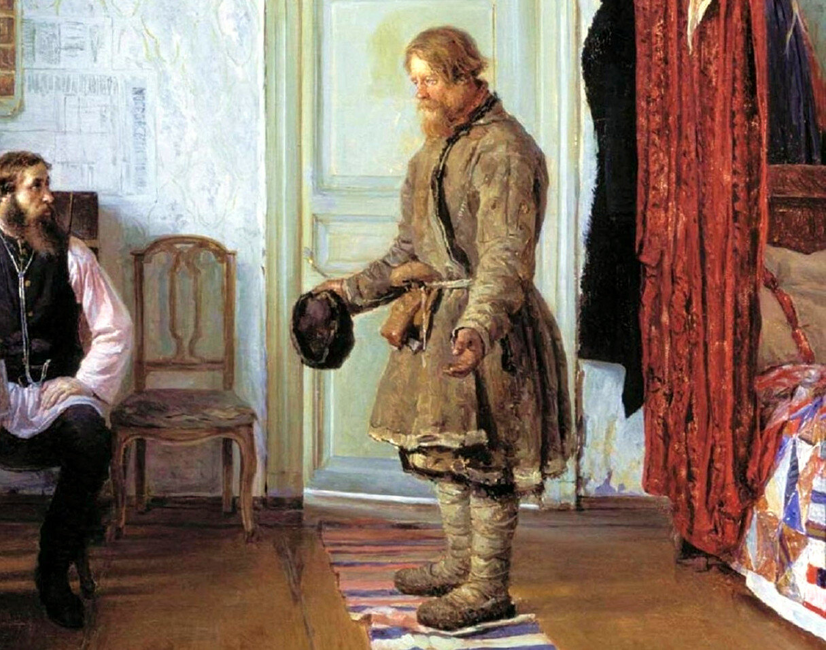

Русские крепостные крестьяне - это крестьяне-аграрии, по закону связанные с землей, принадлежавшей дворянству, которые были лишены прав и вынуждены предоставлять бесплатную рабочую силу.

Хранящееся в Ярославском архиве дело — «Алфавит о числе душ в помещичьих дачах Ярославской губернии» — говорит о том, что в 1829 году, когда будущему поэту было 7 лет, у его дяди, штабс-капитана Сергея Сергеевича Некрасова, числилось 59 душ, у второго дяди, штабс-капитана Дмитрия Сергеевича, — 50 душ, а у отца поэта, капитана Алексея Сергеевича Некрасова, — 52 души, из которых 45 было в Ярославском уезде и 7 в Романово-Борисоглебском.

Посчитайте общее количество крепостных крестьян у братьев Некрасовых.

Задание 6.

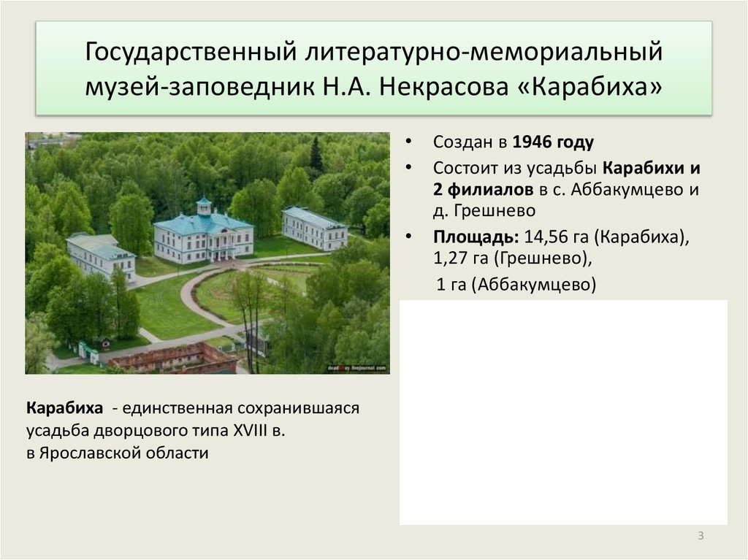
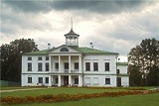

Сколько процентов составляет площадь
филиала в д. Грешнево от площади
музея- заповедника «Карабиха»?

